CIRCULAR NORMATIVA No. 0003
FECHA: 2026-03-19

PARA: La ESE Hospital Santa Monica
DE: Juan Camilo Aristizabal Bedoya y sus compinches
ASUNTO: Probemos esto

Quiero refererieme a todos los presentes con tal afecto para que hagan presentia en ti todos los devotos, estas palabras de nuestro querido pueblo agobiado y doliente

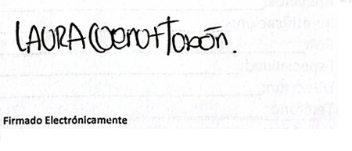

Martin
Gerente General

Elaborado por: Santiago

